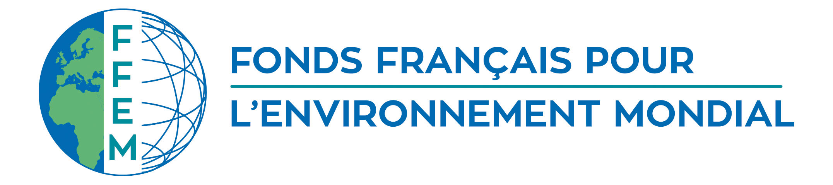
Comité de sélection du FFEM
Date
Secrétariat du Fonds Français pour l’Environnement Mondial

La Note d’opportunité de projet (NOP) doit être limitée à 10 pages maximum.

Libellé court du projet
Pays/région
Domaine d’application | Gestion écologiquement rationnelle des produits chimiques et des déchets dangereux
Thématique prioritaire | Cycle de vie des produits, pollutions, déchets
Co-financiers
Budget total du projet
Contribution du FFEM
Bénéficiaire
Bénéficiaire final
Démarrage du projet
Durée du projet
Rédacteur de la fiche

Libellé long du projet
PAYS

DESCRIPTION SOMMAIRE DU PROJET

I.1 Contexte et enjeux

I.2 Objectifs du programme

I.3 Contenu du programme

I.4 Montage institutionnel

I.5 Durée, coût, plan de financement

JUSTIFICATION D'UNE INTERVENTION FFEM

A noter : il est important de démontrer l’éligibilité du projet au regard des critères détaillés dans les Termes de référence de l’appel à projets.

